1
Выступление заместителя директора МОУ СОШ № 13 по воспитательной работе Совтус С.М.
на общешкольном родительском собрании 14.05.2009 г

1 слайд Лето – это маленькая жизнь,
а для педагога самая жаркая пора,
и не только из-за температуры воздуха.
Это – пятая, шестая,
а порой и седьмая четверть.
Мы не расстаемся со своими воспитанниками и летом.

Наибольший всплеск подростковой преступности наблюдается во время школьных каникул. Одной из причин этого является неорганизованность досуга несовершеннолетних, да и родители заняты на работе, зачастую ребенок остается без должного внимания и заботы. Возникает необходимость обратить внимание на организацию досуга несовершеннолетних в каникулярное время, а особенно на категорию детей, находящихся в социально-опасном положении.
Состояние здоровья детей , увеличение учебных нагрузок, материальное положение многих семей и ряд социальнозависимых показателей неблагополучия, свидетельствуют об острой необходимости любых форм организации досуга, оздоровления детей и подростков в летний период. Летние каникулы составляют значительную часть свободного времени детей, поэтому лето для них – это разрядка накопившейся за год напряженности. Существование этих проблем заставило создать комплексную программу летней оздоровительной кампании в МОУ СОШ № 13. Уже третий год в школе существует воспитательная программа развития детского летнего отдыха « Лето»
2 слайд Цель программы: создание условий для организации летнего досуга и занятости учащихся.
Для осуществления цели намечены задачи по оздоровлению и профилактике безнадзорности несовершеннолетних. Основными среди них мы считаем: -обеспечение условий для укрепления здоровья детей; - вовлечение всех групп детей, находящихся в социально-опасном положении в различные формы деятельности, - развитие познавательных способностей; - организация труда несовершеннолетних.
3 слайд Содержание программы:
Основными направлениями деятельности программы является:.Организация работы:
Ремонтной бригады старшеклассников
- Трудовой практики учащихся
- Спортивной площадки
- Компьютерного кабинета
- Лагеря дневного пребывания
- Социально-психолого-педагогическая службы
2
4 слайд ( фото) Ремонтная бригада старшеклассников
Формируется из числа учащихся 8-10 классов. При зачислении детей в ремонтно-строительную бригаду обращается особое внимание на следующие категории подростков: дети-сироты и оставшиеся без попечения родителей, дети , находящиеся в социально-опасном положении трудной жизненной ситуации. Основная задача – привитие добросовестного отношения к труду, бережное отношение к школе, которую дети сами ремонтируют.
5 слайд ( фото ) Трудовая практика учащихся ( 5-ая трудовая четверть)
Летняя трудовая практика является одной из форм организации труда и отдыха учащихся и считается 5 трудовой четвертью. Организация практики проходит дифференцированно, так как есть дети, имеющие медицинские противопоказания. Для них подбирается работа в кабинетах, в библиотеке школы. Дети, находящиеся в социально-опасном положении находятся под пристальным вниманием классного руководителя, на время прохождения практики им даются индивидуальные поручения ( подготовка физкультминутки, минутки интересного, минутки безопасности, правовой минутки). ( фото) Для классных коллективов стало традицией - после окончания практики идти в поход . При подготовке этого мероприятия главными помощниками являются родители.

6 слайд ( фото ) Спортивная площадка
Спортивная площадка организовывается с целью занятости подростков летом в вечернее время. Для этого задействован спортивный зал школы, тренажерный зал и стадион. Время работы площадки с 18.00 до 21.00 часов. В течение лета работает секция «Спортивные игры». Ведется журнал учета работы педагогов дополнительного образования в летний период. При наборе детей в спортивные секции в первую очередь отдается предпочтение детям, находящимся в социально-опасном положении. В течение лета дети участвуют в различного рода спортивных соревнованиях и мероприятиях, имеют грамоты и кубки.
7 слайд ( фото ) Компьютерный кабинет
Во многих семьях из-за материального положения нет возможности приобрести компьютер, а в современное время владение компьютером очень важно, даже необходимо. Поэтому в период каникул для учащихся школы работает компьютерный кабинет под руководством заведующего кабинетом информатики. Эта форма занятости детей пользуется среди несовершеннолетних огромной популярностью. В этом кабинете каждый ребенок находит занятие по интересам, кто-то играет в игры, кто-то ищет интересующую его информацию, кто-то создает свой сайт, а кто-то уже имеет друзей по переписке.

3
8 слайд ( фото ) Лагерь дневного пребывания ( выступление агитбригады учащихся 3 класса)
Лагерь дневного пребывания рассчитан на учащихся 1-7 классов. В школе организовано два потока лагерных смен. Один поток на финансирование Краснодарского регионального отделения Фонда социального страхования РФ, в нем задействовано 40 школьников. Второй поток на финансирование из муниципального бюджета Павловского района, было охвачено 20 человек. Воспитателями в лагере работают учителя начальной школы, старшая вожатая, учителя школы. В этом году на базе нашей школы будут проходить практику наши выпускницы, студентки Краснодарского колледжа физкультуры и спорта Бармакова Екатерина и Павленко Александра. Кроме того к работе с детьми привлекаются в качестве вожатых, спортивных инструкторов старшеклассники. В связи с тем, что сейчас большое внимание уделяется развитию школьного ученического самоуправления, на период работы лагеря избираются временные органы ученического самоуправления, в этом году планируем провести ролевую игру « Выборы лидера». Надо сказать , что дети в лагерь идут с удовольствием, потому что скучно им здесь не бывает. Каждую неделю в лагере дети участвуют в подготовке социально-значимого коллективно-творческого дела, тему которого определяют сами. В прошлом году были проведены увлекательные , познавательные мероприятия:
- Викторина « В гостях у тети кошки»;
- Театрализованное представление « Винегрет» – Познавательно-развлекательная программа « Перекресток большого города»;
- Конкурс выступления агитбригад по духовному воспитанию школьников по теме « Любовь к жизни»
- Театрализованное представление «Сказка – ложь, да в ней намек: всем курильщикам урок».

9 слайд ( фото)

Основной целью организации работы лагеря дневного пребывания является оздоровление детей. Так как проведение оздоровительных мероприятий дает хорошие результаты, мы намерены не только продолжить, но и значительно усовершенствовать работу по оздоровлению детей. К началу летних каникул ( опираясь на опыт других школ) мы планируем сделать как минимум две дорожки здоровья: « Ежовая тропка» ( насыпаются еловые и сосновые иглы и дети ходят по ним босиком ) и такую же дорожку из гальки «Каменка». Уже сейчас планируем минутки закаливания «Босиком по утренней росе», « Воздушные ванны». В этом году планируем провести игры на местности типа «Зарничка», « Экологическая тропа», продолжить традиционные выезды в бассейн и аквапарк ст. Павловской.
Чтобы учесть все пожелания детей и их родителей, планируем проведение понедельного опроса « Лагерь глазами детей и их родителей». Думаем, что это поможет сделать пребывание детей в лагере интересным и запоминающимся.

9 слайд ( фото ) Социально-психолого-педагогическая служба

Летняя оздоровительная кампания требует пристального внимания и усилий, так как решает вопросы социально-психологической реабилитации детей в период каникул. Какая бы ни была направленность работы необходимо везде заботиться о здоровье детей. Мы в первую очередь нацелены на сохранение и восстановление здоровья детей и подростков. Поскольку здоровье – понятие комплексное помимо врачей к работе привлекаются педагог-психолог и социальный педагог.
4
Планируя работу с детьми нужно помнить, что особое внимание надо уделять детям, находящимся в социально-опасном положении и трудной жизненной ситуации
(детям-сиротам и оставшимся без попечения родителей – 7 человек (4%) , детям, состоящим на учете в ОПДН, МКДН – 2 человека(1%) , детям, состоящим на внутришкольном учете – 3 человека (2 %) , детям, из так называемой группы «риска»- 29 чел.(15%) , детям из многодетных семей – 37 чел. ( 19%), детям из неполных семей – 10 чел. (5%), детям из малообеспеченных семей – 164 (86%))

Вот мониторинг отражающий положение в нашей школе. Самая большая доля приходится на малообеспеченные семьи, их 86%, значительная часть – 19% - это многодетные семьи. И что нас очень тревожит это - дети группы « риска»- их 15%.

10 слайд.
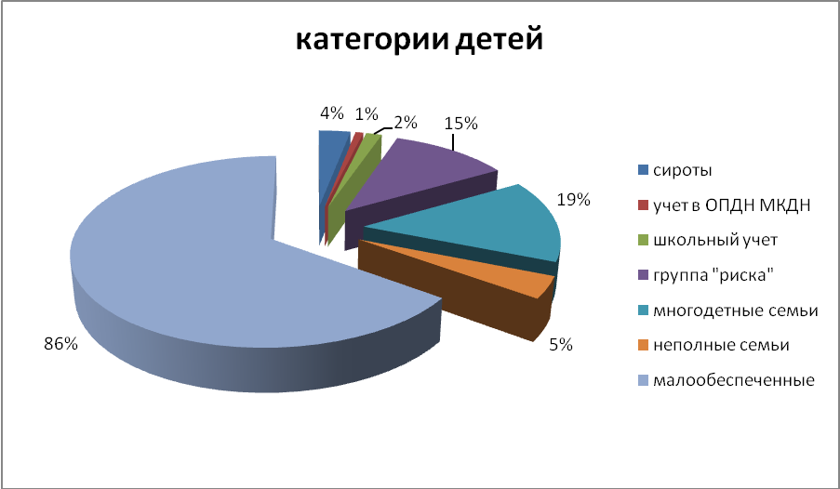

5
В рамках реализации закона № 1539 планируем охватить все эти категории детей полезной деятельностью. Разработан план работы школы с подростками, состоящими на профилактическом учете, и детьми из семей, требующих особого внимания летом 2009 года.

11 слайд

План работы МОУ СОШ № 13
с подростками, состоящими на профилактическом учете,
и детьми из семей, требующих особого внимания летом 2009 года
№ п\п | Наименование мероприятия | сроки | возраст  (классы) | ответственный
1. | Выявление запросов детей и подростков на лето 2009. Консультативная помощь. | апрель | 1-11 | психолог
2. | Привлечение детей к прохождению трудовой практики | июнь-июль-август | 5-10 | кл.рук.
3. | Привлечение детей к проведению социально-значимых мероприятий | июнь-июль-август | 1-11 | соц педагог., кл.рук.
4. | Подготовка и сдача выпускных экзаменов | июнь | 9,11 | учителя- предметники
5. | Ознакомление детей с правами несовершеннолетних при устройстве на работу | постоянно | 8-11 | соц педагог
6. | Вовлечение в работу лагеря дневного пребывания | июль-август | 1-7 кл. | кл.рук.
7. | Вовлечение в работу спортивных секций в вечернее время | постоянно | 1-11 | кл.рук., педагоги доп. обр.
8. | Вовлечение в работу школьной строительно-ремонтной бригады | июнь | 8-10 | кл.рук., соц. педагог
9. | Вовлечение в работу по косметическому ремонту класса | май-июнь | 5-11 | кл.рук.
10. | Закрепление наставников за учетниками | май | 6а,8,9 | кл.рук., общественность
Продолжим возрождение наставничества на время летнего периода за детьми, состоящими на профилактических учетах (на школьном, в ОПДН, МКДН). За каждым учащимся, а их у нас 5 человек (3%), будут закреплены педагог, в лице классного руководителя, и представитель общественности, которые смогут контролировать не только пребывание подростков в общественных местах , но и всю их жизнедеятельность во время летних каникул.
В течение лета будет работать консультативный подростковый центр. Разработана программа деятельности центра на летний период «Я среди людей».

6
Социально-психолого-педагогической службой постоянно будет вестись работа по выявлению фактов продажи несовершеннолетним спиртных напитков и табакосодержащих изделий близлежащими магазинами . На данный момент магазины не ведут торговлю названными изделиями.
12 слайд ( фото)
Планируется организовать силами педколлектива, детей и родителей уголок психологической разгрузки. С помощью него хорошо проводить тренинги саморегуляции и релаксации. В состав этого удивительного уголка планируем включить:
-музыку, с помощью аудиосистемы и набора релаксационных альбомов ( голоса птиц, шум дождя, звуки леса и др. ) так легко создать необходимое душевное состояние;
- кресло-качалку, за считанные минуты у сидящего в кресле настроение быстро меняется в лучшую сторону, на лице появляется восторженная улыбка;
-массажные мячики, которые чрезмерно эффективны для развития мелкой моторики и тактильной тренировки рук и стоп;
-картинки « Магический третий глаз», для концентрации своего внимания и развития творческого мышления.
Мы уверены, в период летней оздоровительной кампании работа социально-психолого-педагогической службы обеспечит эффективное социально-психологическое пребывание детей в школе.
13 слайд ( фото) Родительская общественность
Неизменными помощниками в организации летней кампании являются родители учащихся. Ни одно мероприятие в школе не проходит без их активного участия. Все их силы направлены на оздоровление детей: поездки на море, в горы, отдых и лечение в различных санаториях, лагерях. Родители умело используют помощь своих детей и организуют их трудовую деятельность на собственных приусадебных участках, тем самым приучая их к труду.
В результате проведенной работы в период летней кампании 2008 мы наблюдаем положительные результаты

14 слайд. Вашему вниманию мониторинг охвата детей организованной и неорганизованной занятостью.
Количество охваченных детей – 100 %
Организованной занятостью – из 183 в 2008 году – 170 чел, - 93%, неорганизованной занятостью – 13 чел – 7 %
Организованной занятостью – из 181 в 2009 году – 177 чел. – 92%, неорганизованной занятостью – 14 чел- 8 %
7

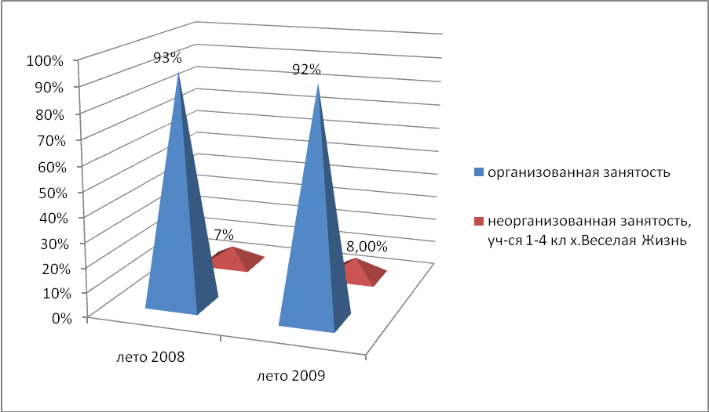

15 слайд Мы сравнили количество детей основной группы здоровья этого года с предыдущим и увидели увеличение на 3%

В основной группе здоровья в 2007-2008 учебном году было на 193 человека 152 уч-ся - 79 %, в подготовительной группе 41 чел.- 21%
В основной группе здоровья в 2008-2009 учебном году было на 191 человек 156 уч-ся - 82 %, в подготовительной группе 35 чел.- 18 %

8

16 слайд Мы проанализировали пропуски уроков по болезни.
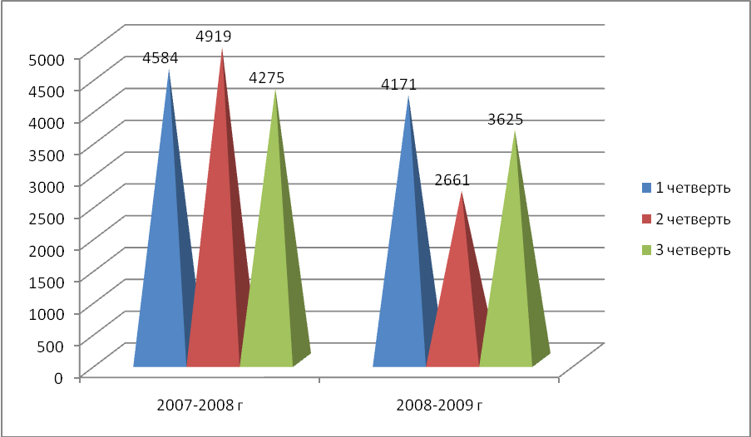
На ша с вами работа очень ясно описывается в писании религии

17 слайд Всякого скорбящего утешь,
всякому слабому помоги,
всякого нуждающегося поддержи,
всякого смиренного восславь
и всякого омраченного страхом укрой.
Из писаний религии.

Что мы и будем делать в течение летних каникул.

